南投縣桐林國民小交通安全教學活動照片
活動名稱 | 交通安全宣導
內容說明 | 使用交通安全模組教案填寫學習單
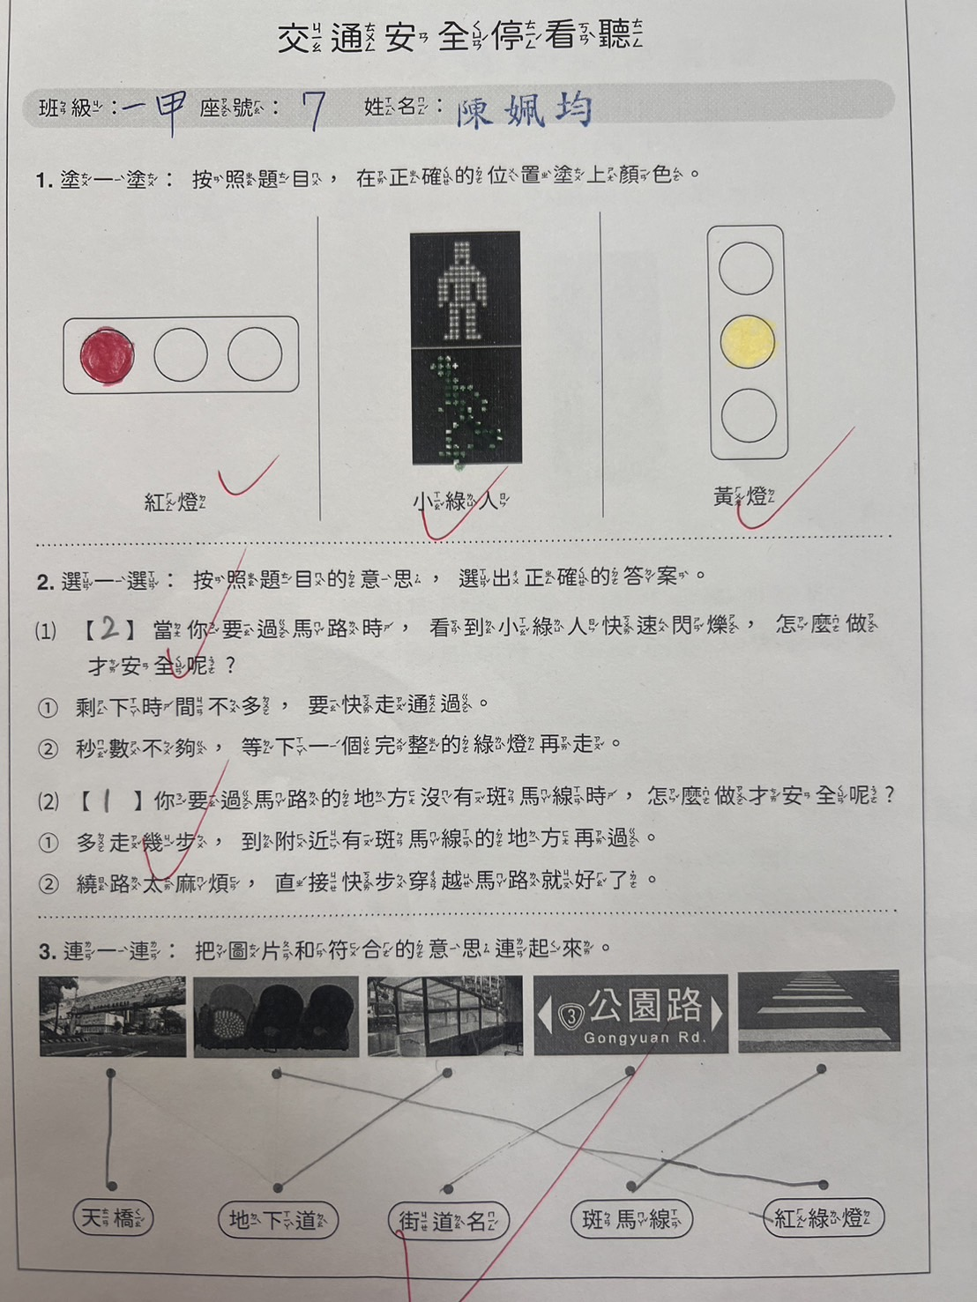
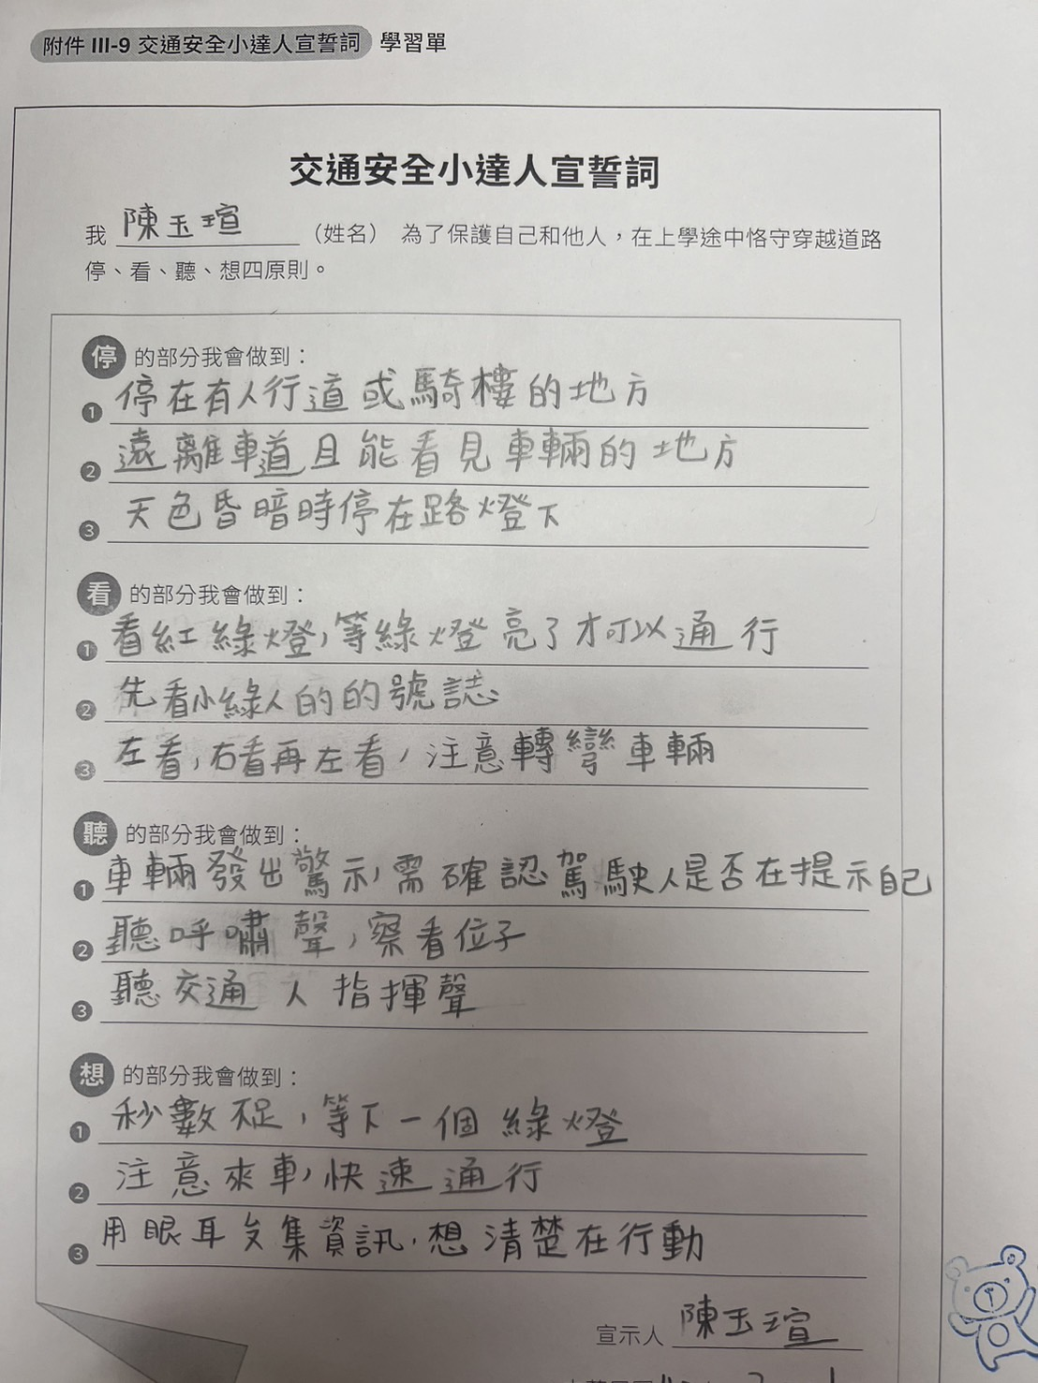

南投縣桐林國民小交通安全教學活動照片
活動名稱 | 交通安全宣導
內容說明 | 使用交通安全模組教案填寫學習單
